**TUẦN TỪ 30/3/2020 ĐẾN 4/4/2020**

**CHỦ ĐỀ: TÍNH CHẤT 3 ĐƯỜNG CAO CỦA TAM GIÁC**

**A. KIẾN THỨC CƠ BẢN**

**1. Định nghĩa**

Đoạn vuông góc kẻ từ một đỉnh đến đường thẳng chứa cạnh đối diện gọi là đường cao của tam giác đó. Mỗi tam giác có ba đường cao.

**2. Tính chất ba đường cao của tam giác**

**Định lí:** Ba đường cao của tam giác cùng đi qua một điểm. Điểm đó gọi là trực tâm của tam giác

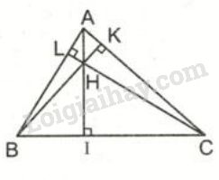

**3. Vẽ đường cao, trung tuyến, trung trực, phân giác của tam giác cân.**

**Tính chất:** Trong một tam giác cân, đường trung trực ứng với cạnh đáy cũng đồng thời là đường phân giác, đường trung tuyến và đường cao của tam giác đó.

**Nhận xét 1:** Trong một tam giác, nếu có một đường trung tuyến đồng thời là phân giác thì tam giác đó là tam giác cân.

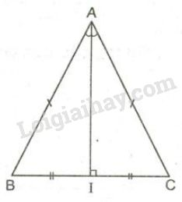

GT: ΔABC có AI là trung tuyến đồng thời là phân giác của ˆA

KL:  ΔABC cân tại A

**Nhận xét 2:** Trong một tam giác, nếu có một đường trung tuyến đồng thời là đường trung trực thì tam giác là tam giác cân.

GT: ΔABC có đường trung tuyến AI đồng thời AI là đường trung trực của BC

KL: ΔABC cân tại A

**4. Đặc biệt đối với tam giác đều**

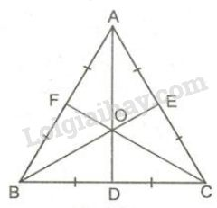

**Hệ quả:** Trong một tam giác đều, trọng tâm, trực tâm, điểm cách đều ba đỉnh, điểm nằm trong tam giác và cách đều ba cạnh là bốn điểm trùng nhau.

**BÀI TẬP**

BÀI 1: Dùng eke vẽ 3 đường cao của tam giác ABC.

Hãy cho biết ba đường cao của tam giác đó có cùng đi qua một điểm hay không.

**HƯỚNG DẪN**

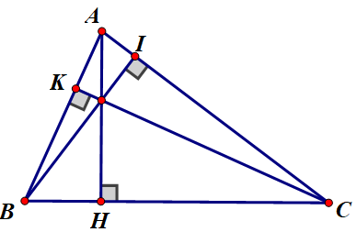

Ta vẽ đường ba đường cao của tam giác ABC như hình vẽ

Ba đường cao đó là : AH, BI, CK

Dựa vào hình vẽ ta thấy ba đường cao của tam giác cùng đi qua một điểm

**BÀI 1**: Cho hình dưới đây.

a) Chứng minh NS ⊥ LM

b) Khi góc LNP = 50o, hãy tính góc MSP và góc PSQ.

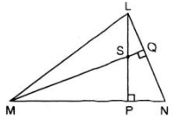

**HƯỚNG DẪN**

a) Trong ΔMNL có:

LP ⊥ MN nên LP là đường cao của ΔMNL.

MQ ⊥ NL nên MQ là đường cao của ΔMNL.

Mà LP, MQ cắt nhau tại điểm S

Nên: theo tính chất ba đường cao của một tam giác, S là trực tâm của tam giác.

⇒ đường thẳng SN là đường cao của ΔMNL.

hay SN ⊥ ML.

b)

+ Ta có : trong tam giác vuông, hai góc nhọn phụ nhau nên :

ΔNMQ vuông tại Q có:

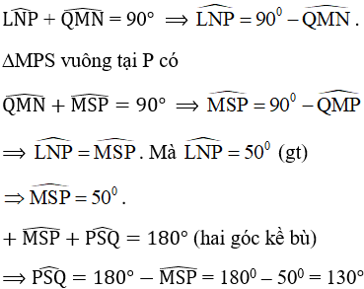

**BÀI 2**: Cho hình bên

a. Chứng minh: CI ⊥ AB

b. Cho ∠(ACB)= 40o. Tính ∠(BID), ∠(DIE).

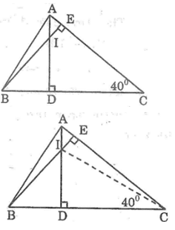

**HƯỚNG DẪN:**

a. Trong ΔABC ta có hai đường cao AD và BE cắt nhau tại I nên I là trực tâm của ΔABC

Suy ra: CI là đường cao thứ ba.

Vậy CI ⊥ AB.

b. Trong tam giác BEC có ∠(BEC)= 90o

⇒ ∠(EBC) + ∠C= 90o (tính chất tam giác vuông)

⇒ ∠(EBC)= 90o - ∠C= 90o - 40o = 50o hay ∠(IBD)= 50o

Trong tam giác vuông IDB có ∠(IDB) = 90o

⇒ ∠(IBD) + ∠(BID)= 90o (tính chất tam giác vuông)

⇒ ∠(BID) = 90o - ∠(IBD) = 90o - 50o = 40o

Mà ∠(BID) + ∠(DIE) = 180o (2 góc kề bù)

Nên ∠(DIE)= 180o - ∠(BID)= 180o - 40o = 140o.

**BÀI 3:** Cho tam giác ABC cân tại A. Vẽ điểm D sao cho A là trung điểm của BD. Kẻ đường cao AE của ∆ABC, đường cao AF của ∆ACD. Chứng minh rằng ∠(EAF) = 90.

**HƯỚNG DẪN**

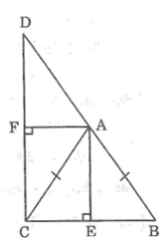

Ta có: ΔABC cân tại A

⇒ AE là đường cao đồng thời là đường phân giác ∠BAC.

Giải sách bài tập Toán 7 | Giải bài tập Sách bài tập Toán 7

+) Tam giác ABC cân tại A nên AB = AC.

Lại có: AD = AB( giả thiết)

Suy ra: AD = AC

Do đó: ΔADC cân tại A

+) Trong tam giác ADC có: AF là đường caon nên đồng thời là đường phân giác ∠CAD.

